ZAJEDNICA TEHNIČKE KULTURE KRIŽEVCI
48260 Križevci, Trg J.J.Strossmayera 5, p.p.9, tel/fax: 048/682 991,
ured@tehnika-krizevci.hr

Program Zajednice tehničke kulture Križevci
ZA DANE OTVORENIH VRATA UDRUGA
05. – 07. lipnja 2014.g

Zajednica tehničke kulture Križevci planira organizirati izlaganje i predstavljanje grana tehničke kulture koje u izvanškolskim aktivnostima provode njeni klubovi članice i klubovi sekcije (fototehnika, inovatorstvo, radio orijentacija, robotika, zrakoplovno i raketno modelarstvo, maketarstvo, fototehnika i kreativne radionice).

Program Zajednice tehničke kulture Križevci zamišljen je kroz provedbu praktičnih radionica iz fotografije, modelarstva, maketarstva i kreativnih radionica.

Temeljni ciljevi programa:
Programi se temelje na razvoju tehničke kulture, a uključuje jačanje i razvijanje životnih vještina i vrlina, izražavanje potreba i sposobnosti kroz timski rad, razmjena iskustava, razvoj kreativnosti i specifičnih vještina kod djece i mladih.
Cilj je uključivanje što većeg broja mladih osnovnoškolskog uzrasta u aktivnosti izvanškolskih programa tehničkog i tehnološkog odgoja i obrazovanja, a uključuje jačanje i razvijanje životnih vještina i vrlina, izražavanje potreba i sposobnosti kroz timski rad, razmjenu iskustava, razvoj kreativnosti i specifičnih vještina kod djece i mladih.

Vještine i vrline koje se ovim programima usvajaju:
Razvijanje motorike, kreativnosti, inovativnosti, maštovitosti, jačanje koncentracije, snalažljivost u životu, samostalnost, samopouzdanje i samopoštovanje, rješavanje problema i prepreka, fleksibilnost, samodisciplina, intuicija, odnosi s vršnjacima, ustrajnost, dosljednost, strpljenje, izdržljivost, hrabrost i mnogo drugih.

1. MODELARSTVO - praktične radionice
Provedba praktičnih radionica modelarstva i maketarstva obuhvaća formiranje timova-ekipa (najviše 8 timova, odnosno 16 mladih polaznika osnovnoškolskog uzrasta), čitanje tehničkih crteža, upoznavanje s materijalima, upoznavanje s alatima, radne operacije (gruba obrada, fina obrada, sastavljanje), samostalan praktični rad.
Izrada tehničke tvorevine od šperploče vrši se na najsuvremenijim strojevima UNIMAT1 (www.unimateducation.com/) koji imaju certifikat da su sigurni za rad djece.

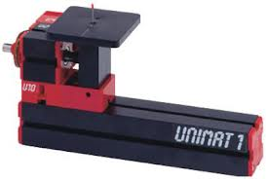

TEME: IZRADA TEHNIČKE TVOREVINE OD ŠPERPLOČE

Voditeljica radionice: Danijela Jobač  Broj sati po skupini: 2 sata  Broj polaznika: 16 (u 8 timova) u  2 skupine  Dobna skupina: osnovnoškolci  Cilj: Izrada tehničke tvorevine prema zadanim nacrtima |  | 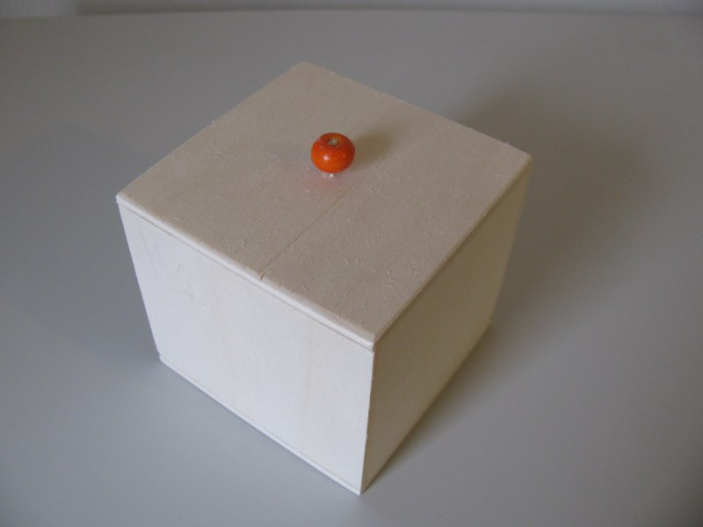
Radni zadaci:  1. Priprema materijala za obradu, lijepljenje  samoljepljivog papira A4 formata sa tiskanih nacrtima na šperploču debljine 0,3 cm.  2. Priprema strojeva za piljenje na radnom  mjestu.  3. Piljenje pozicija tehničke tvorevine – gruba obrada materijala.  4. Turpijanje i brušenje pozicija do zadanih mjera.  5. Spajanje pozicija lijepljenjem u cjelinu  6. Bušenje rupe u poklopcu za štapić držača poklopca.  7. Fina obrada spojenih pozicija – brušenjem do kvalitete i estetskog izgleda  8. Izrada držača poklopca i ukrasnih dijelova (po želji)  9. Dorada brušenjem kutijice |  |  | 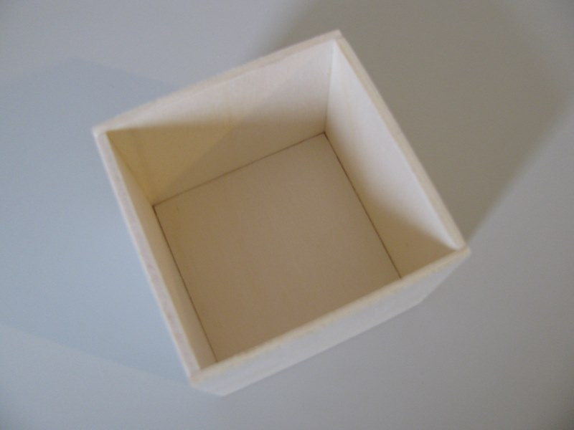  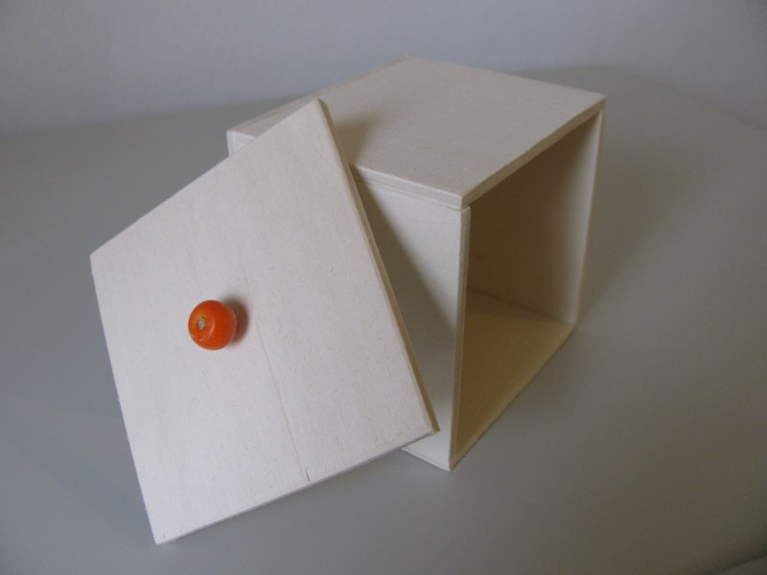
Materijal:  1. Šperploča debljine 4 mm u formatu A4.  2. Samoljepljivi papir – naljepnice za ispis pozicija i lijepljenje na šperploču.  3. Drveni štapići promjera 0,8cm i duljine 16cm.  4. Ljepilo za drvo.  Alati:  1. UNIMAT 1 univerzalni strojevi za piljenje pozicija.  2. Turpije i brusni papir za finu obradu materijala.  3. Stolna bušilica, ručne i stolne stege.  4. Kutnik kao pomoć pri lijepljenju i ocrtavanju.  5. Šilo i alat za održavanje strojeva. |  |  | 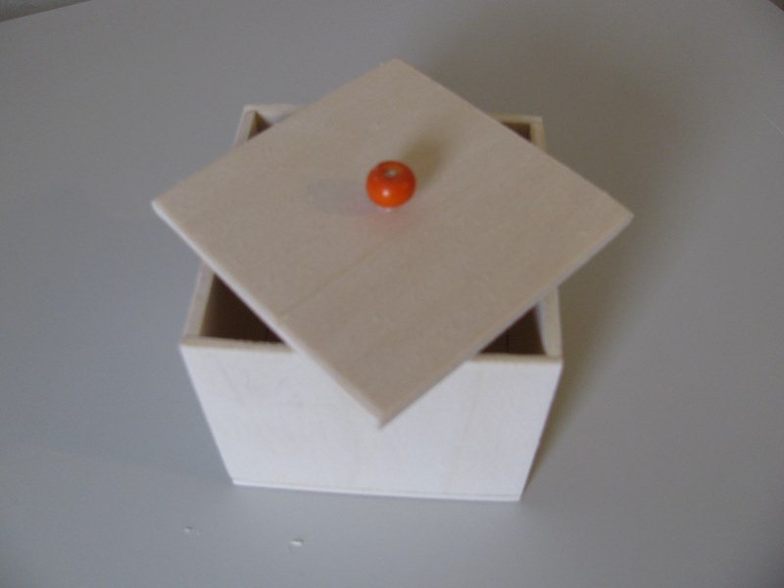
Tijek rada
Na početku radionice sudionici će biti upućeni u temu rada, ciljeve i zadatke i upoznati s materijalima i alatima. Nakon toga podijelit će im se materijal za izradu tehničke tvorevine. Polaznici će na komade šperploče A4 formata polijepili dobivene naljepnice. Nakon toga polaznici će morati pregledali i pripremili radna mjesta. Kad se strojevi za rad postave polaznici počinju sa piljenjem pozicija na zadane mjere pazeći na preciznost piljenja. Kad se sve pozicije ispile, počinje obrada turpijanjem i brušenjem. Fina obrada pojedinih dijelova omogućit će lakše spajanje pozicija. Pozicije će spajati pomoću brzo vezujućeg ljepila za drvo kako bi se omogućila brža izrada tehničke tvorevine. Sve pozicije moraju biti postavljene prema zadanom obliku na svoje mjesto. Nakon spajanja pozicija u cjelinu, slijedi brušenje uratka do savršenstva.

2. KREATIVNE TEHNIČKE RADIONICE – praktične radionice
Provedba praktičnih kreativnih radionica obuhvaća formiranje grupe (najviše do 8 polaznika osnovnoškolskog uzrasta), kroz samostalan praktični rad koristeći se raznim tehnikama ukrašavanja.

TEMA: UKRAŠAVANJE TEHNIČKE TVOREVINE OD ŠPERPLOČE DECOUPAGE TEHNIKOM
Voditeljica radionice: Lidija Hartelj  Broj sati po skupini i temi: 2 sata  Broj učenika: 12 u skupini  Dobna skupina: osnovnoškolci  Cilj: Ukrašavanje tehničke tvorevine decoupage tehnikom  Radni zadaci:  1. Bojanje predmeta željenom akrilnom bojom  2. Sušenje obojanog predmeta  3. Odabir i izrezivanje željenog motiva salvete  4. Premazivanje kutije cracle lakom  5. Sušenje predmeta  6. Pripremanje boje za drugi premaz  7. Tupkanje predmeta spužvicom drugim premazom  8. Sušenje predmeta  9. Pripremanje i lijepljenje salvete na predmet decoupage lak ljepilom  Materijal:  1. Decoupage lak ljepilo  2. Aqualack – prozirni lak za završni premaz  3. Crackle lack – posebni lak za krakle efekte  4. Salvete (tanke 2 ili 3-slojne) različitih motiva i boja  5. Akrilne boje (više boja)  6. Predmet za ukrašavanje  7. spužvica  8. škare i skalpel | 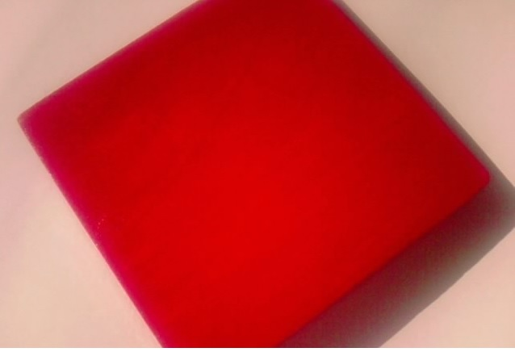  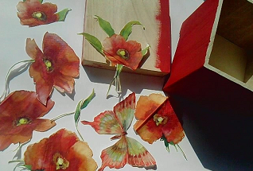  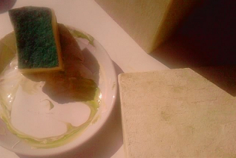
Tijek rada  Na početku radionice sudionici će biti upućeni u temu rada, ciljeve i zadatke i upoznati s materijalima i alatima. Nakon toga podijelit će im se materijal za ukrašavanje predmeta (u ovom slučaju ukrasne kutije od šperploče). Polaznici će odabrati prvu boju za kutiju. Primjerice: prva boja koja se nanosi, može biti crvena, ako želimo da raspukline budu u skladu sa bojom cvjetova - makova. Nakon odabira boje polaznici će obojiti kutiju izvana i iznutra i pustiti da se dobro osuši. Dok se boja suši polaznici će izrezati salvetu tik do željenog motiva, mogu izrezati više motiva koje žele zalijepiti. Sasvim suhu kutiju izvana će premazati lakom za raspucavanje. Kad se dobro posuši, pripremit će boju za drugi premaz. Primjerice: u tanjurić se ulije bijela i još 1/3 zelene. Spužvicu će utisnuti u boju i energičnim pokretima tupkati po crvenoj boji. Kutiju će tupkati samo izvana i ostaviti da se suši na zraku. Odvojit će sve bijele dijelove salvete položit će salvetu tamo gdje žele (za svaku stranicu kutije treba posložiti uzorke posebno i tek onda zalijepiti). Dijelovi salvete mogu ići preko spoja poklopca i kutije, kada se sve posuši može se prerezati skalpelom da se kutija može otvoriti. | 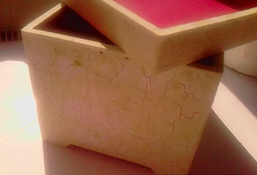  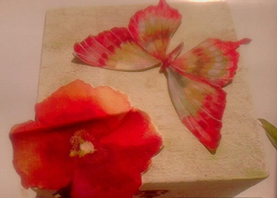

1. FOTOGRAFIJA – tematska fotoradionica
Planira se provedba fotoradionice za mlade tematski vezane uz grad Križevci za grupu do 10 mladih polaznika, s ciljem poticanja stvaralaštva i kulture vizualnog izražavanja, upoznavanja s ambijentom i baštinom grada, te proširenja fotografskog znanja kroz neposredno praktično iskustvo.
Program radionice čini: formiranje grupe, stvaranje senzibiliteta unutar grupe na zadanu temu, snimanje digitalnim fotoaparatom na različitim lokacijama grada i analiza snimljenog materijala.

Voditelji radionice: Ante Starčević i Danijela Jobač
Broj sati: 2 sata po skupini
Broj polaznika: do 10 polaznika osnovnoškolske dobi, važno je da imaju vlastiti digitalni fotoaparat ili mobitel

Metodički pristup i postupci
Na početku polaznici će biti upućeni u temu fotoradionice. Voditelj će upoznati polaznike s područjem u kojem će se fotoradionica odvijati, s temom koja će se obrađivati, s pojedinostima s kojima će se polaznici susretati i s ciljevima istraživačkog rada.
Voditelj će polaznike potaknuti da u neposrednoj stvarnosti gledaju, zamjećuju, istražuju, propituju, da osjete i dožive temu koju obrađuju. Sve informacije moraju sažeti u jedan ili više fotografskih motiva.
Nakraju fotoradionice polaznici će, zajedno s voditeljem, proučavati, analizirati i vrednovati svoja i tuđa postignuća, uspoređivanjem svake snimljene fotografije s dobrim primjerima.

07. lipnja 2014. godine u vremenu od 9:00 do 13:00 sati u Zajednici tehničke kulture Križevci održat će se 3. kolo ekipnog klupskog natjecanja iz modelarstva pod nazivom „Mali majstor“.

Za vrijeme programa Dani otvorenih vrata Zajednice tehničke kulture Križevci svakodnevno od 05. do 07. lipnja 2014. godine u vremenu od 9.00 do 12:00 sati može se razgledati izložba fotografija mladih autora Foto-kino-video kluba „Križevci“ i izložba modelarskih radova mladih tehničara Zajednice, članica i sekcija.
Izložba će biti postavljena u dvorištu starog Kina Kalnik u Ulici Augusta Šenoe 5 u Križevcima.

Program pripremila:
Danijela Jobač, administrativna tajnica Zajednice

